第1章 矩 阵

1.1 基本要求

1．理解矩阵的概念，掌握几种特殊矩阵─单位矩阵、对角矩阵、三角矩阵、对称矩阵与反对称矩阵以及它们的性质.
2．熟练掌握矩阵的加法、数乘、乘法、转置及其运算规律，了解方阵的方幂.
3．理解逆矩阵的概念，掌握逆矩阵的性质，会用定义求一些简单矩阵的逆矩阵.
4．了解分块矩阵的概念,掌握分块矩阵的运算及运算规律.
5. 掌握矩阵的初等变换，理解初等矩阵及矩阵等价的概念，会用初等变换求逆矩阵.

1.2 内容提要

1.2.1 矩阵的概念及其运算规律
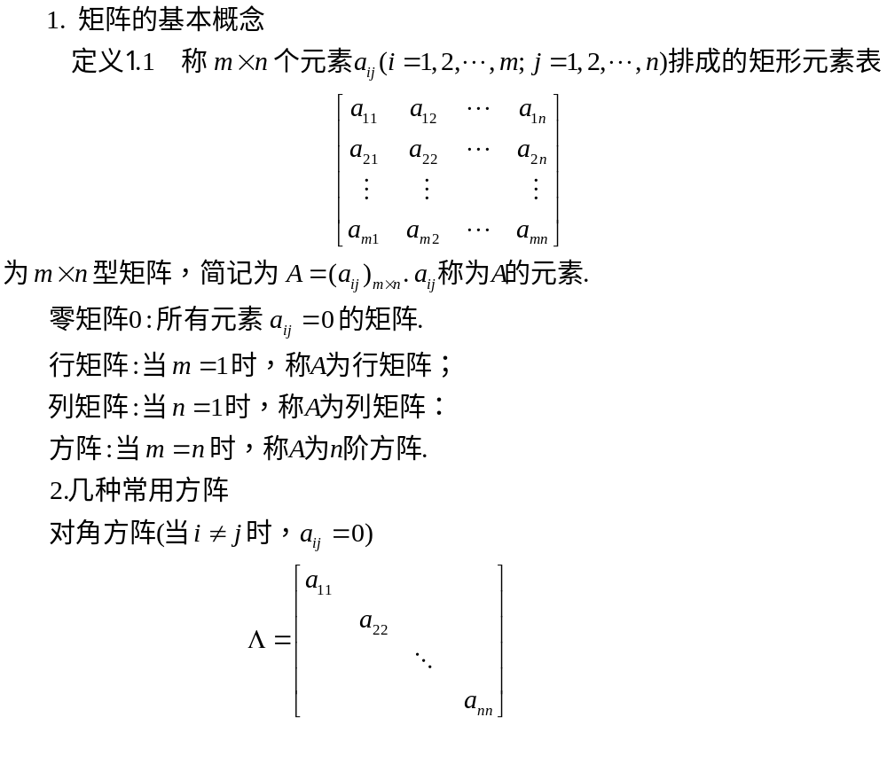

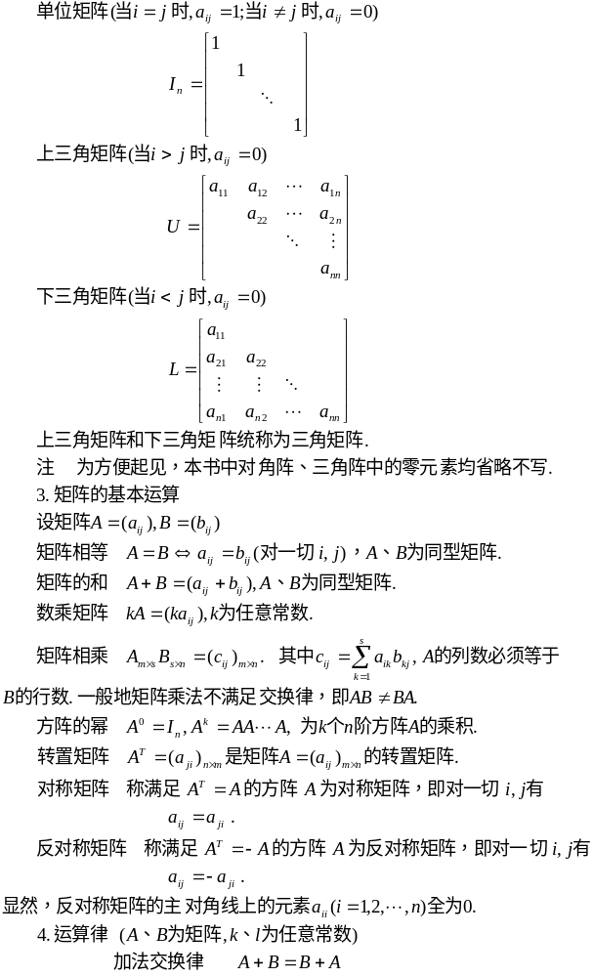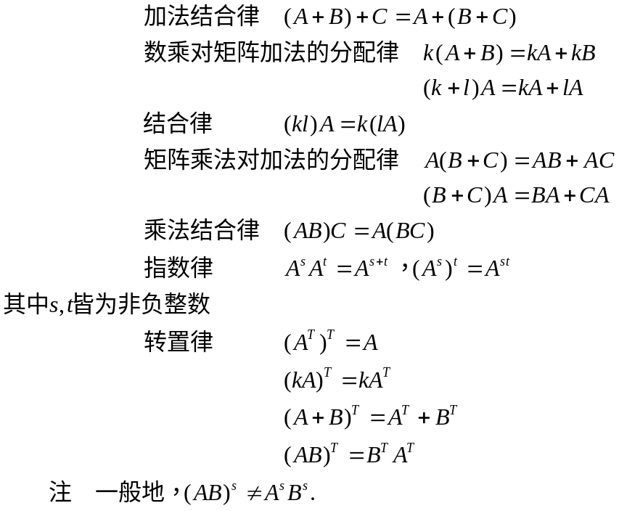
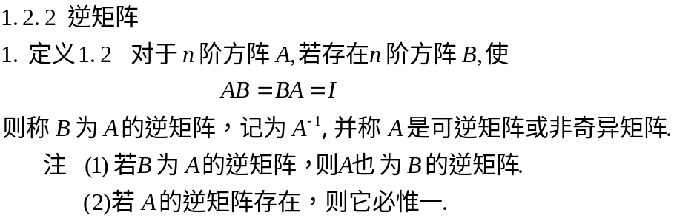
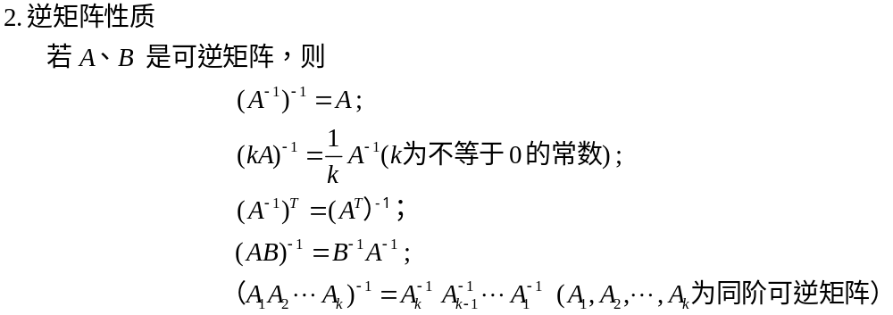
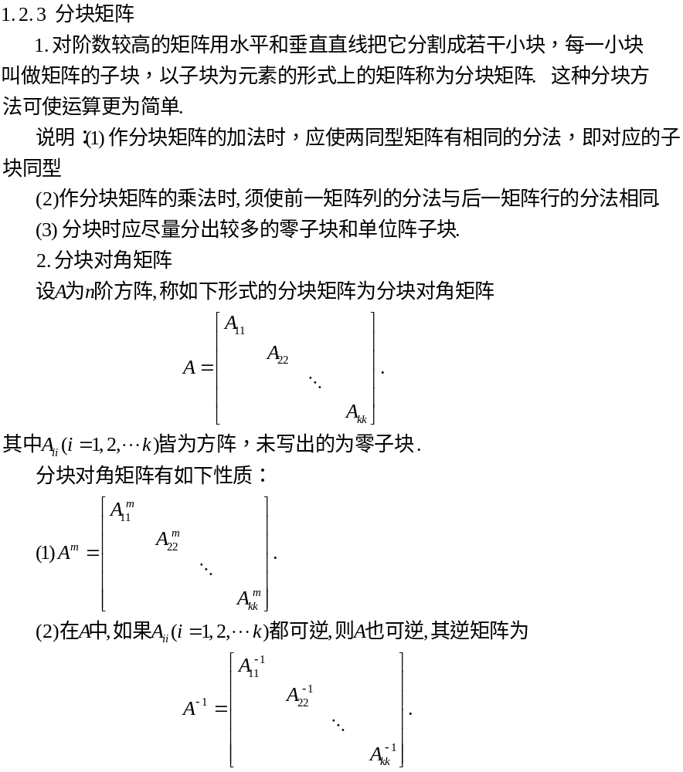

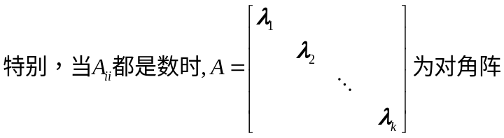
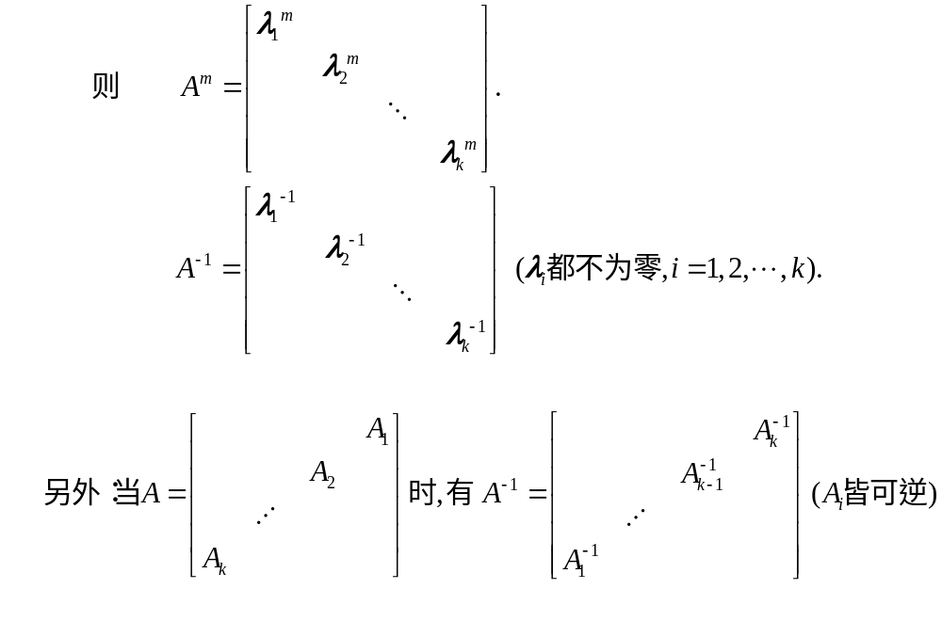
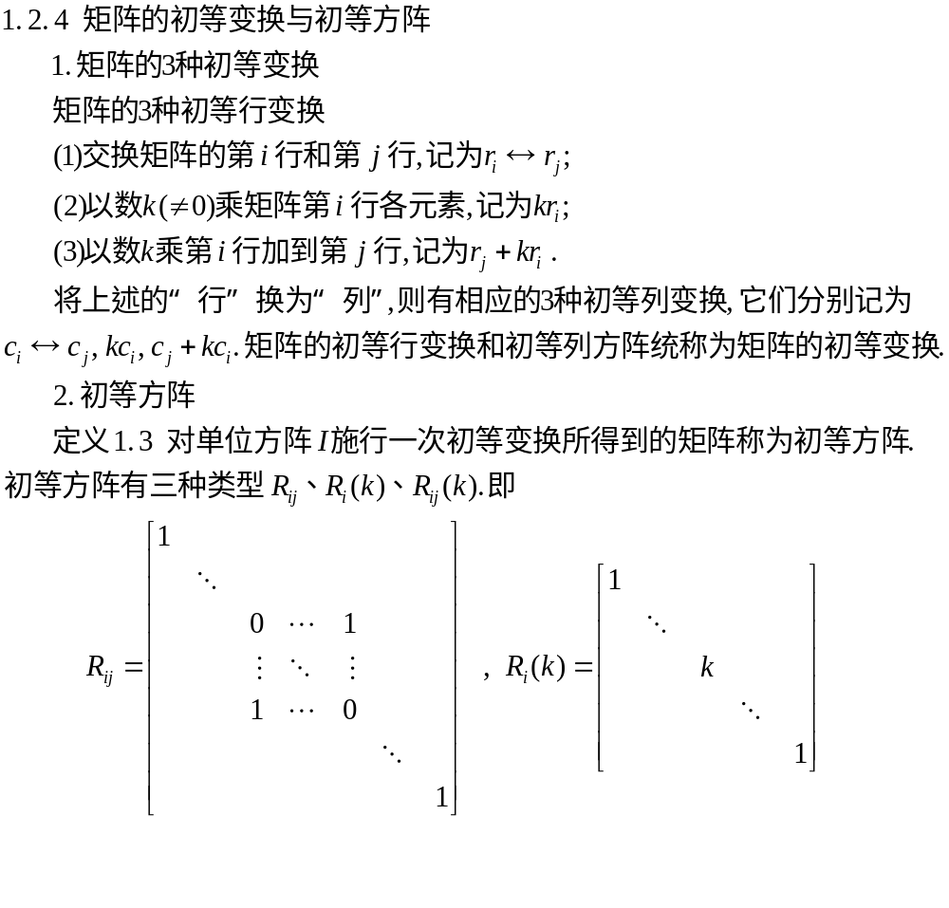
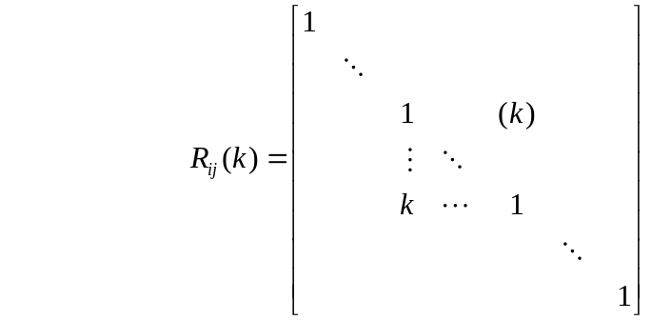

定理1.3可逆矩阵经过初等变换后仍为可逆矩阵，而不可逆矩阵经过初等变换后仍为不可逆矩阵.

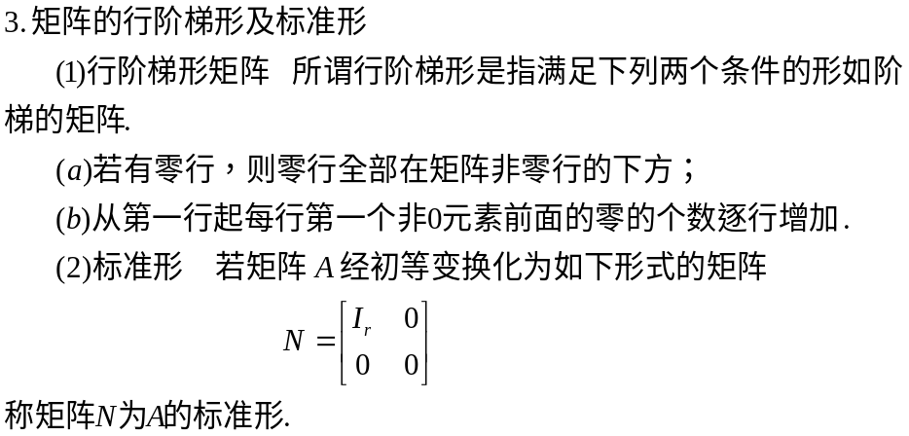
定理1.4 对任一矩阵A必可经过有限次初等变换化为行阶梯形，进而化为标准形.

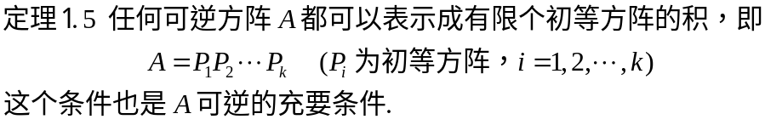
用初等变换求逆矩阵的具体方法为：
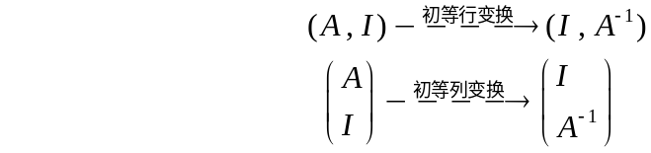
注：一般用行变换就够了.

